2005年中国东南地区数学奥林匹克冬令营赛前培训
测试题E（冷岗松供题）
学校： 姓名： 营员证号：
- 设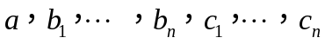是实数，使得：
对任意的实数x成立，求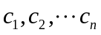的值。

- 证明下面的不等式对任意自然数n成立：
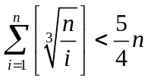
其中[x]表示不超过x的最大整数

- 在一个九人小班中。已知没有4个人是相互认识的。求证：这个小班能分成4个小组,使得在每个小组的人是互不认识的。

- 设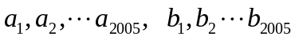是实数使得
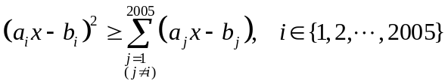
对任意实数x成立。问中,最多能有多少个正
实数？

